表1 省级（含）以上基本功、评优课获奖一览表
序号 | 获奖者 | 奖项名称 | 获奖等第 | 授予单位 | 授奖时间
1
2
3

B13 小学数学姚建法 卓越教师成长营基本功、评优课获奖一览表
注：指教育行政主管部分组织的评优课、基本功，其他不算，以下同。

表2 市级基本功、评优课获奖一览表
序号 | 获奖者 | 奖项名称 | 获奖等第 | 授予单位 | 授奖时间
1 | 陈鹏凯 | 常州市小学数学青年教师教学基本功大赛 | 二等奖 | 常州市教育科学研究院 | 2024.04
2 | 陈赵贤 | 常州市小学数学青年教师教学基本功大赛 | 一等奖 | 常州市教育科学研究院 | 2024.04
3 | 殷娟 | 常州市小学数学青年教师教学基本功大赛 | 二等奖 | 常州市教育科学研究院 | 2024.04
4 | 杨洋 | 常州市信息化教学优质课大赛 | 二等奖 | 常州市教育科学院 | 2023.12
表3区级基本功、评优课获奖一览表
序号 | 获奖者 | 奖项名称 | 获奖等第 | 授予单位 | 授奖时间
1 | 杨洋 | 新北区小学数学信息化教学能手评优课比赛 | 三等奖 | 新北区教师发展中心 | 2023.12
2 | 赵春香 | 新北区小学数学信息化教学能手评优课比赛 | 三等奖 | 新北区教师发展中心 | 2023.12
3 | 赵春香 | 新北区小学心理健康教育青年教师教学基本功比赛 | 二等奖 | 新北区教师发展中心 | 2024.12

B13基本功、评优课获奖材料
材料1 省级（含）以上基本功、评优课获奖材料
序号 | 获奖证书或网上公示截图 | 网上公示链接
请与表1序号一致 | 如为网上截图请一并截取“授予单位”名称
1
2

材料2 市级基本功、评优课获奖材料
序号 | 获奖证书或网上公示截图 | 网上公示链接
请与表2序号一致 | 如为网上截图请一并截取“授予单位”名称
1 | 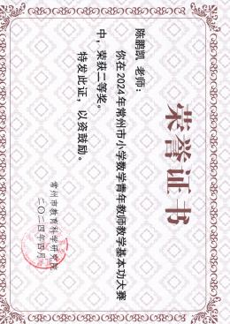 | 2024年常州市小学数学青年教师教学基本功大赛综述及获奖名单公示-公告栏 - 常州市教育科学研究院
2 | 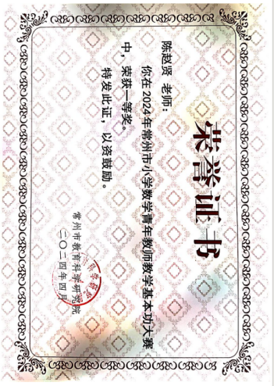
3 | 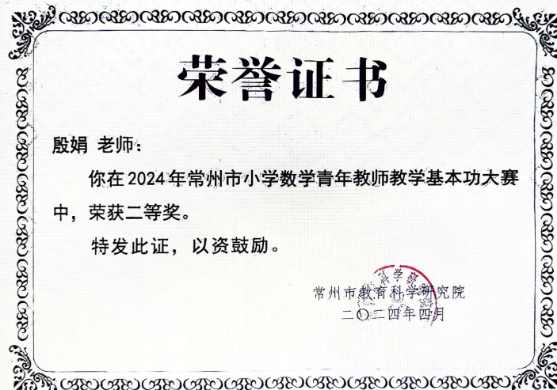
4 | 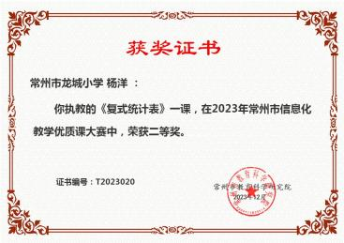 | https://jky.czedu.cn/html/article6083101.html

材料3 区级基本功、评优课获奖材料
序号 | 获奖证书或网上公示截图 | 网上公示链接
请与表3序号一致 | 如为网上截图请一并截取“授予单位”名称
1 | 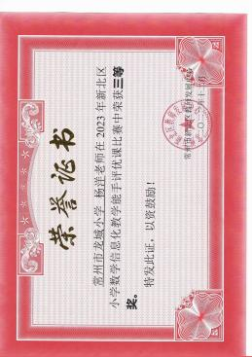
2 | 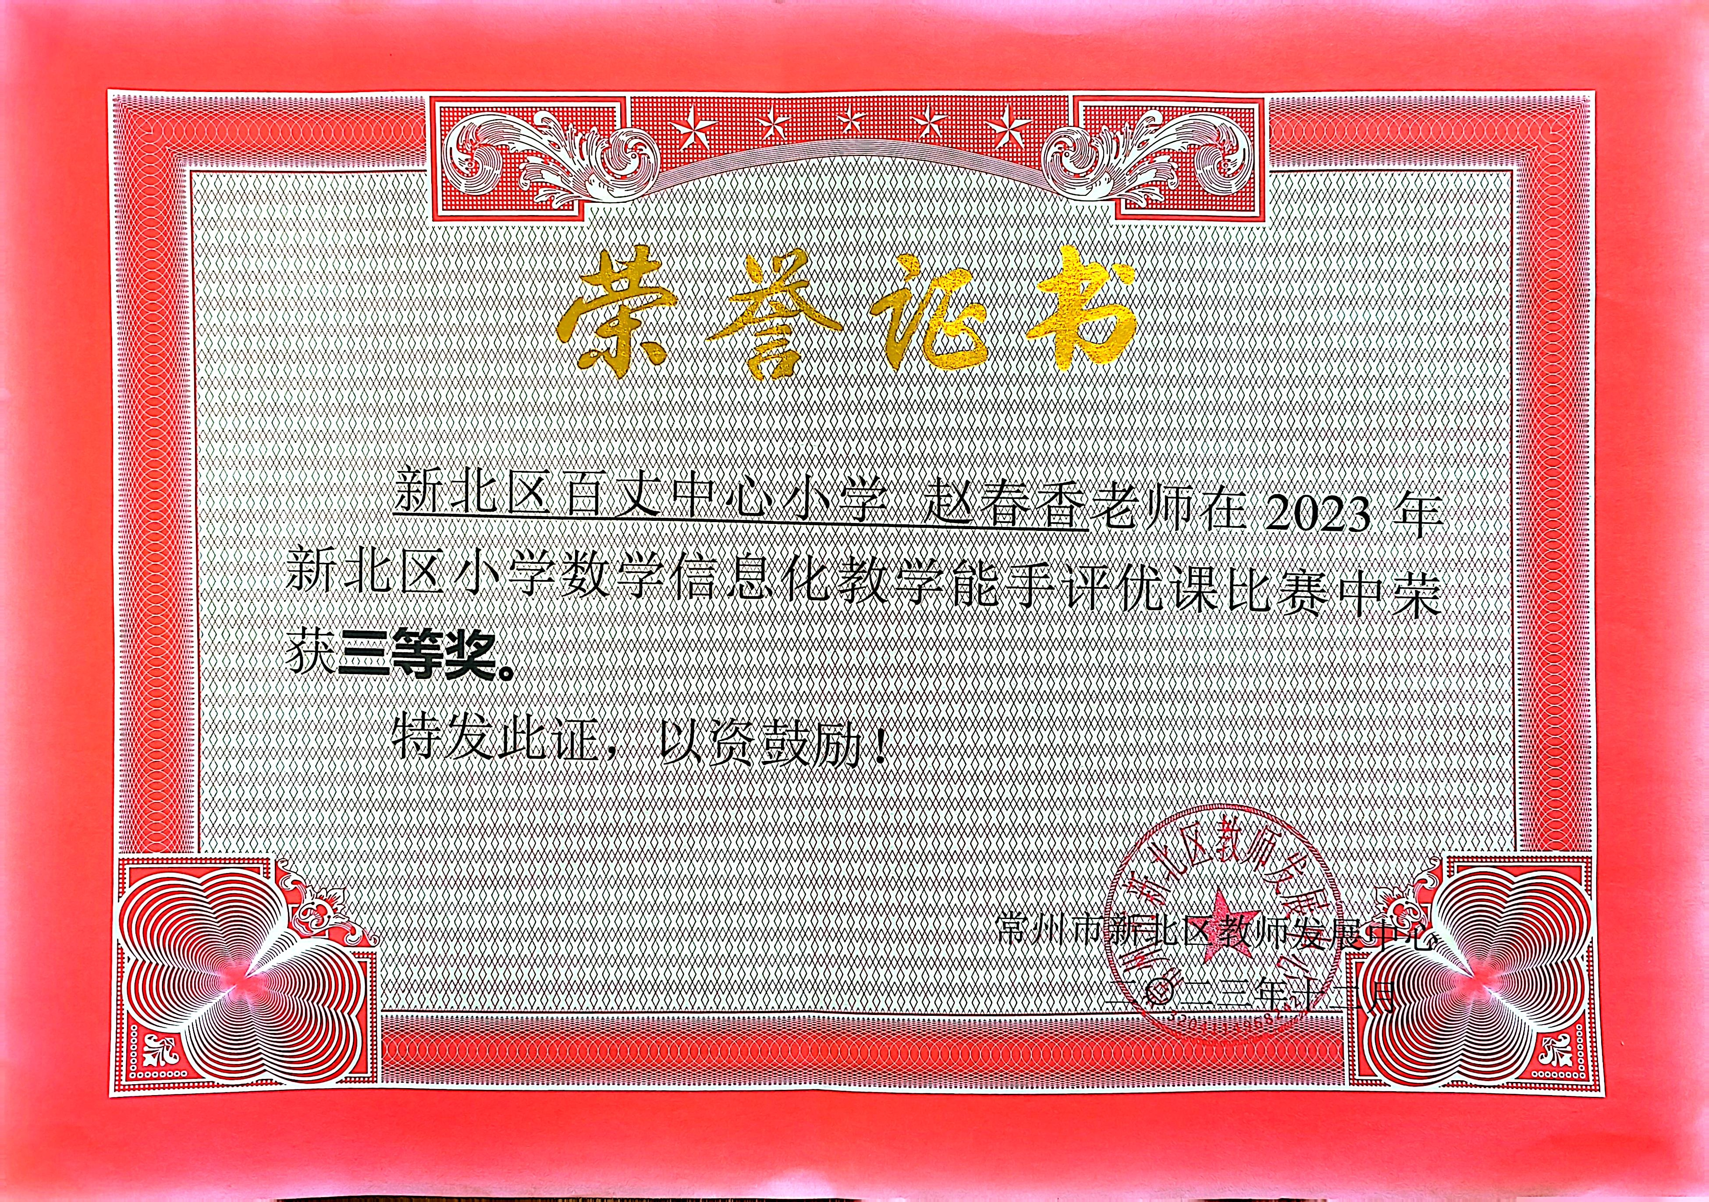
3 | 